Множественное число имён существительных (Plural Nouns)
ОНИ ( they )

- Ø, - а |  | Ы |  | - о |  | А
- ь/й, - я |  | И |  | - е |  | Я

Ы / И |  | А / Я
ОН | ОНА | ОНО
доллар - доллары | газета - газеты | Окно – окна
папа - папы | кровать - кровати | Море – моря
рубль - рубли | семья - семьи
музей - музеи

Create plural nouns as in example:
Образуй существительные во множественном числе по-образцу
Минута – минуты; неделя – недели; словарь – словари;
машина - _____________ месяц - ____________________
тетрадь - _____________ море - ________________
журнал - ______________ секунда - __________________
задание - _____________ слон - _____________________
зеркало - _____________ стол - _____________________
час - _________________ компьютер - ________________
кресло - _______________ дверь - ___________________
кровать - _______________ год - _____________________

- к / г / х / ч / ж / ш / щ |  |  | И
карандаш – карандаши, книга – книги
мальчик - ____________ девочка - ______________
кошка - ______________ собака - ______________
мяч - ________________ ночь - _________________
папка - ______________ ручка - ________________
рюкзак - _____________ каша - ________________
врач - _______________ гараж - _______________

Change the sentence as in example:
Измени предложение по образцу:
Девочка пишет письмо (letter). | Девочки пишут письма (letters).
Мальчик читает журнал.
Папа пьёт сок.
Мама ест суп.
Ученик делает урок.
Он говорит по-русски.

Исключения (Exceptions)
человек ( human) люди (people)
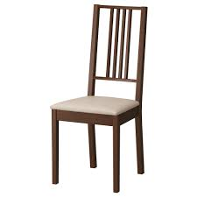стул 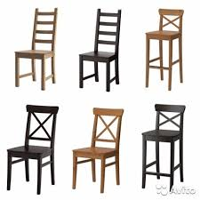 стулья
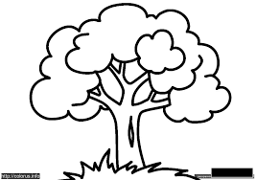 дерево 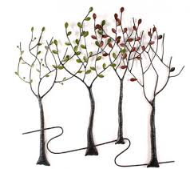 деревья
яблоко яблоки

Translate into English:
Переведи на английский:
Ребёнок ____________________, дети _____________________________,
Друг _______________________, друзья ___________________________,
Ухо ________________________, уши _____________________________,
Дочь _______________________, дочери ___________________________,
Сын ________________________, сыновья __________________________,
Имя ________________________, имена ___________________________,
День _______________________, дни _____________________________,
Брат _______________________, братья ___________________________.

Хотеть (to want) - Модель (model)
Я хочу | Мы хотим
Ты хочешь | Вы хотите
Он, она хочет | Они хотят
Insert the words:
Вставь слова по образцу:
Сегодня Оля не..... играть. | Сегодня Оля не хочет играть.
Почему ты не .......................... читать?
Мы ................... есть, а Андрей ....................... пить.
Я не знаю, почему Катя не ....................... слушать.
Вы ........................ говорить по-русски?

Любить (to love)- (как говорить)
Я люблю | Мы любим
Ты любишь | Вы любите
Он, она любит | Они любят
Insert the word любить:
Вставь слово любить:
Дети ............................ спрашивать.
Почему ты не .......................... писать?
Я и мой друг .............................. отдыхать.
Я не знаю, почему Маша не ....................... есть.
Что вы ................................ делать вечером?

